**诺基亚MEC技术及实现方案（三）——诺基亚MEC的实现方案**

上期微技术我们MEC的关键技术和典型应用，这期我们来介绍诺基亚贝尔作为最早的MEC倡导者， 其MEC技术具体是怎样实现的。



**诺基亚实现**

作为最早促进MEC产业标准化的厂家，诺基亚贝尔与许多中国企业有良好的合作。诺基亚贝尔推进的是开放的、多用途的Multiple-Access Edge Computing-MEC平台，依照最新的ETSI标准，不拘泥于某一个厂家和设备,支持LTE、WiFi多种接入方式。诺基亚贝尔希望和所有的厂家, 和所有的应用厂商都能够进行集成，都能够进行融合使用。

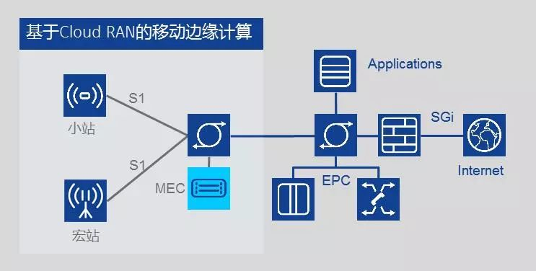



诺基亚贝尔**MEC解决方案参照的是2017 ETSI版本，最新版本（LA16以上）的MEC产品基于诺基亚贝尔的AirFrame平台**，该云平台集成了所有的云化平台，它能实现多个结点或内容的使用。此外，**诺基亚贝尔MEC平台采用全开放的接口，不仅仅可以和自己网络基站的结合，也可以和其他所有的厂家进行结合。它通过开放的API接口达到整合所有资源，**配合所有的应用提供商或者内容提供商来进行结合，达到了更高的扩展性和灵活性。

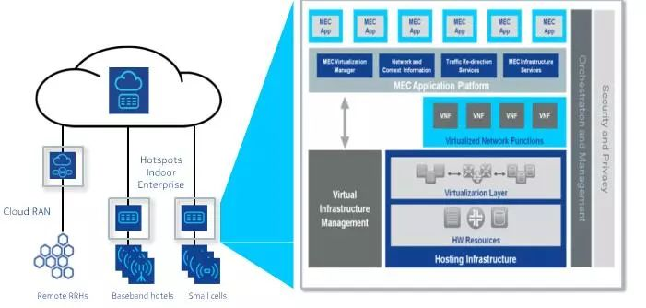

如上图，诺基亚MEC实现包含MEC 应用VNF（虚拟网络功能）和MEC平台VNF， 后者基于NCIR云平台软件和Airframe NDCS硬件平台。

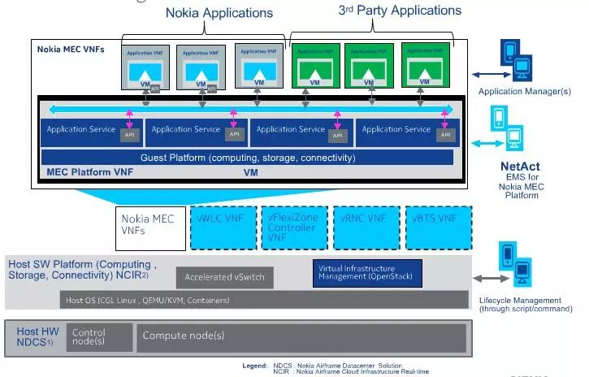

基于业务，MEC可以部署在移动网络中任何需要的地方，无论网络拓扑是什么样的、设备商是谁、网络技术是3GPP或非3G-PP都能适配。它可以作为基站的单元，也可以作为独立的硬件。

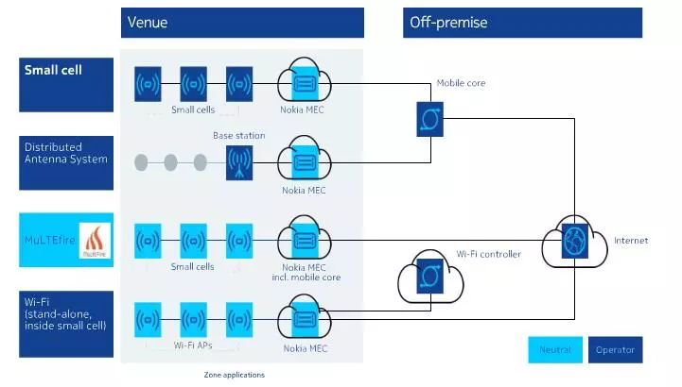



MEC是电信域（Telecom domain）和IT域（IT domain）的深度融合，按3GPP设计原理，IT域（有关用户应用、服务器和期间的IP业务）是如下图所示完全和电信域分开的。从用户角度来看， 它的IP业务接入的第一个网元是核心网中的SAE Gateway。而核心网往往是集中控制的，所以它通常离用户地理距离较远，会带来传输带宽的浪费和延迟，影响业务质量。远距离的。

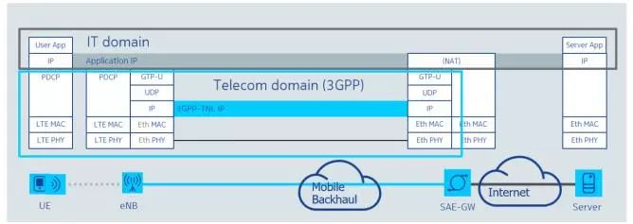

为了解决上述问题， MEC如下图一样对用户面做了拦截。MEC平台业务做了卸载/本地处理（Traffic Offload Fuction, TOF）,这样应用软件可以直接进入IP业务层面。要强调的是，MEC并不违反3GPP标准。通过一个非开放接口（ Nokia Cell Trace） MEC 甚至可以从eNB直接访问3GPP控制面和无线资源管理RRM信息。

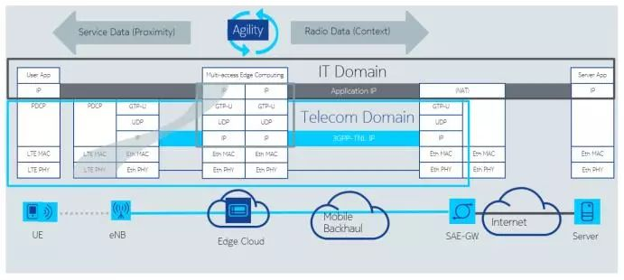

本期介绍了诺基亚贝尔MEC技术的具体实现， 下周的微技术将继续介绍具体的诺基亚贝尔MEC的应用案例。

